ENTRECAMPOS — SERVIÇOS E TECNOLOGIA, LDA.
BASE DE DADOS AGRO MOÇAMBIQUE
NOTA INFORMATIVA DE REUNIÃO
PROPOSTA DE PARCERIA E MAPEAMENTO DIGITAL UNIFICADO DO AGRONEGÓCIO MOÇAMBICANO

PARA: | Direcção Geral do MADER & Fundo de Desenvolvimento Agrário (FAR, IP)
DE: | Silva Chamo — Director Geral da EntreCAMPOS / Base de Dados Agro
ASSUNTO: | Parceria Institucional para Validação do Mapeamento Digital do Sector Agrário
DATA: | Setembro de 2026 | Maputo, Moçambique

1. CONTEXTUALIZAÇÃO E ENQUADRAMENTO INSTITUCIONAL
A plataforma Base de Dados Agro surge para responder a uma lacuna estrutural no agronegócio moçambicano: a dispersão de dados e a ausência de um registo digital unificado, centralizado e pesquisável dos intervenientes da cadeia de valor. O projecto alinha-se directamente com as directrizes do PEDSA II, do PNISA II e com os apelos governamentais para a modernização e digitalização do campo, com especial destaque para as prioridades apontadas recentemente pelo Presidente da República na abertura da 61.ª edição da FACIM 2026, onde se enfatizou a urgência de incorporar soluções tecnológicas computacionais no fomento produtivo.
2. DIMENSÃO ACTUAL E INDICADORES CHAVE DO SECTOR
Para demonstrar a robustez e a utilidade prática do ecossistema, os dados consolidados do sector contemplam a produção nacional superior a 20 milhões de toneladas de produtos agrícolas (com um crescimento anual de 5%), um PIB agrícola avaliado em 91.4 mil milhões de Meticais no 2.º trimestre de 2025 (representando cerca de 24% do PIB total de Moçambique) e a absorção de 70% da força laboral activa do país. O nosso directório já integra mais de 950 empresas activas existentes no mercado nacional (abrangendo fornecedores de insumos agrícolas, tecnologia agrária, consultoria, processamento e serviços especializados em todas as 11 províncias).
3. ESTRUTURA DO MAPEAMENTO INICIAL (950 EMPRESAS CATALOGADAS)
O levantamento realizado pela equipa de pesquisa da EntreCAMPOS baseou-se no cruzamento rigoroso de registos públicos do Baú Único, IPEME, CTA e listas das Direcções Provinciais da Agricultura. O universo de 950 empresas decompõe-se da seguinte forma:
• Produtores Comerciais e Quintas de Média/Grande Dimensão: 420 entidades privadas que produzem para o mercado formal e exportação.
• Fornecedores de Insumos e Equipamentos (Agrodealers): 210 empresas/lojas licenciadas (sementes, fertilizantes, rega e maquinaria).
• Agro-processadores e Agro-indústria: 180 unidades industriais (moageiras, caju, algodão, açúcar, fruta e avicultura).
• Prestadores de Serviços, Mecanização e Veterinárias: 140 empresas de transporte agrícola, consultoria e apoio técnico.
4. O PAPEL PRETENDIDO DO MADER: PROVEDORIA E CHANCELA INSTITUCIONAL
“Mais do que uma simples ponte digital entre o Estado e o público alvo da cadeia de valor agrária, pretendemos que o MADER assuma a posição de Provedor Institucional da Plataforma Base de Dados Agro, chancelando-a e autenticando-a como o repositório digital oficial, certificado e de elevada confiança no país. Sob este enquadramento, cabe ao MADER impulsionar a abertura de novos canais de financiamento e programas de fomento em articulação com os seus parceiros de cooperação internacional, bem como promover e difundir activamente a utilização da plataforma junto dos seus aliados estratégicos e de todas as suas delegações provinciais e distritais a nível nacional.”
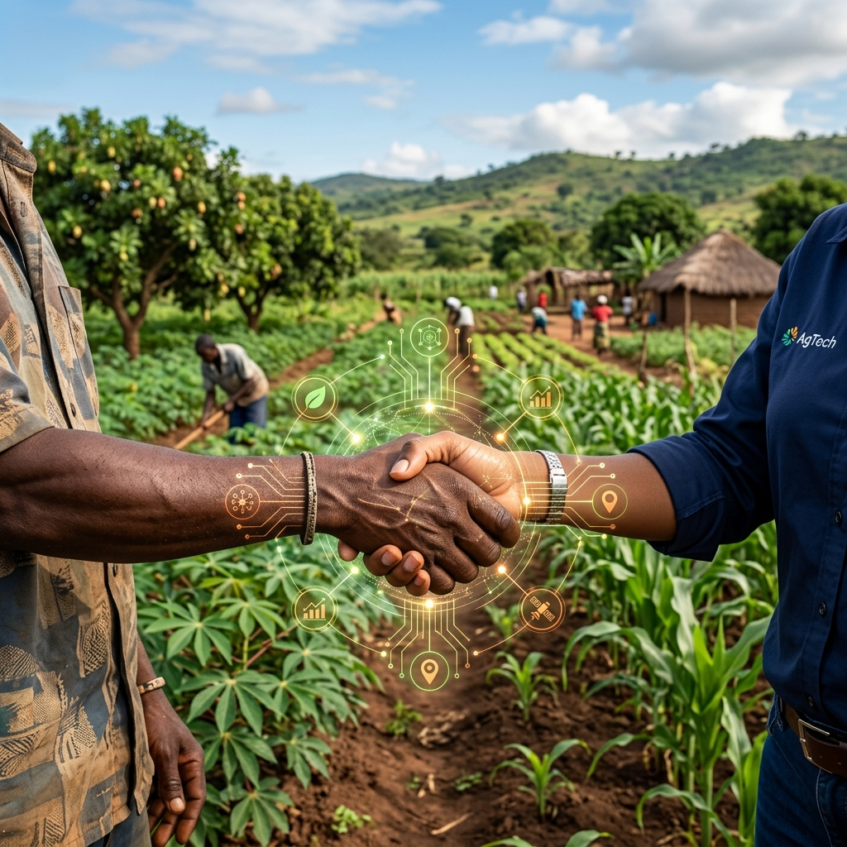
• Conexão Estado-Público Alvo: Ligar directamente o Ministério e o FAR, IP aos produtores rurais, fornecedores licenciados e intervenientes do mercado.
• Provedor e Entidade Certificadora: Atribuição do selo oficial de conformidade e validação dos dados como fonte pública única de informação agrícola.
• Mobilização de Financiamento: Abertura de canais de financiamento e integração de doadores/parceiros de cooperação (FIDA, Banco Mundial, BAD, UE).
• Difusão nas Delegações Nacionais: Disseminação institucional através de todas as Direcções Provinciais (DPAP) e Serviços Distritais (SDAE).
5. DECLARAÇÃO ESTRATÉGICA DE PARCERIA E POSICIONAMENTO
“Nós, na EntreCAMPOS, já fizemos o trabalho pesado de pesquisar e catalogar 950 das cerca de 2.000 empresas formais do país. Com a parceria institucional do MADER e do FAR, IP, pretendemos validar e auditar este universo inicial e alcançar as restantes 1.000 empresas, com o objectivo de dotar Moçambique do seu primeiro Mapa Digital com 100% dos operadores do agronegócio integrados.”
6. GANHOS INSTITUCIONAIS PARA O MADER E O FAR, IP
1. Transparência e Eficiência no Fomento (FAR, IP): Acesso a um repositório auditado de fornecedores de insumos por província, optimizando a distribuição de subsídios públicos.
2. Canal Directo de Comunicação Massiva: Difusão imediata via Web, Email e SMS de editais, avisos fitossanitários, concursos públicos e políticas do Ministério.
3. Apoio ao Extensionismo Agrário: Ferramenta móvel de apoio aos extensionistas no terreno para consulta de fichas técnicas, cotações em tempo real (SIMA/IPC) e apoio ao diagnóstico via inteligência artificial (AgroBotanica AI).
4. Isenção de Custos Orçamentais: A infraestrutura tecnológica é cedida sem encargo financeiro para os cofres do Estado, operando num modelo de cooperação pública-privada.
7. ROTEIRO PRAGMÁTICO DE IMPLEMENTAÇÃO
Fase 1 (Outubro 2026): Constituição do Grupo de Trabalho Técnico com pontos focais da EntreCAMPOS, FAR, IP e MADER.
Fase 2 (Outubro 2026): Assinatura do Memorando de Entendimento (MOU) para validação institucional de dados.
Fase 3 (Nov–Dez 2026): Projecto Piloto de Validação numa província prioritária (ex: Manica ou Sofala).
Fase 4 (Janeiro 2027): Lançamento Oficial e Expansão para o Mapeamento 100% Nacional.
Maputo, Setembro de 2026
__________________________________________________
SILVA CHAMO
Director Geral da EntreCAMPOS / Promotor da Base de Dados Agro
Contacto: +258 87 75 75 288 | E-mail: geral@basededadosagro.com

